Оценка эффекта спаривания протонов в ядрах-изотонах N = 20, 28, 50, 82 через массовые разностные характеристики
Дашков И. Д.*, Владимирова Е. В.
*Студент третьего курса
Московский государственный университет имени М.В.Ломоносова,
физический факультет, Москва, Россия
*E–mail: daschkov.id15@physics.msu.ru
Чётно-нечётное расслоение массовой поверхности (EOS-эффект) в первом приближении можно объяснить наличием спаривания нуклонов. Наиболее удобным методом оценки энергии спаривания является использование разностных характеристик, выраженных через массы ядер. Преимуществом метода является постоянно растущая точность и количество измеренных экспериментально и экстраполированных масс атомных ядер. Использование разностных характеристик позволяет не только получить численную оценку эффекта спаривания, но и проявляет некоторые структурные особенности ядер, такие как оболочечные эффекты
На основе экспериментальных данных [1] рассмотрены различные выражения для оценки эффекта спаривания протонов в цепочках изотонов с N = 20, 28, 50, 82. Рассмотрены особенности поведения разностных характеристик: введенных по определению ∆—_{pp} и ∆⁺_{pp} на основе энергии отделения протона S_{p}, усредненных ∆⁽⁴⁾_{pp} [2], ∆⁽⁵⁾_{pp} [3], а также выражения δe, наиболее чувствительного к многочастичным эффектам [4]. Показана чувствительность характеристик к числам Z, соответствующим переходам между подоболочками.
Проведено сравнение поведения разностных характеристик на основе экспериментальных данных и смоделированных. Использованы результаты расчетов с помощью модели Бете-Вайцзеккера и в приближении Хартри-Фока с взаимодействием Скирма (SHF SkP) без учета спаривания.
Анализ приведённых зависимостей позволяет сделать вывод о ряде внутриядерных эффектах, включающих в себя эффект спаривания и оболочечную структуру ядра.

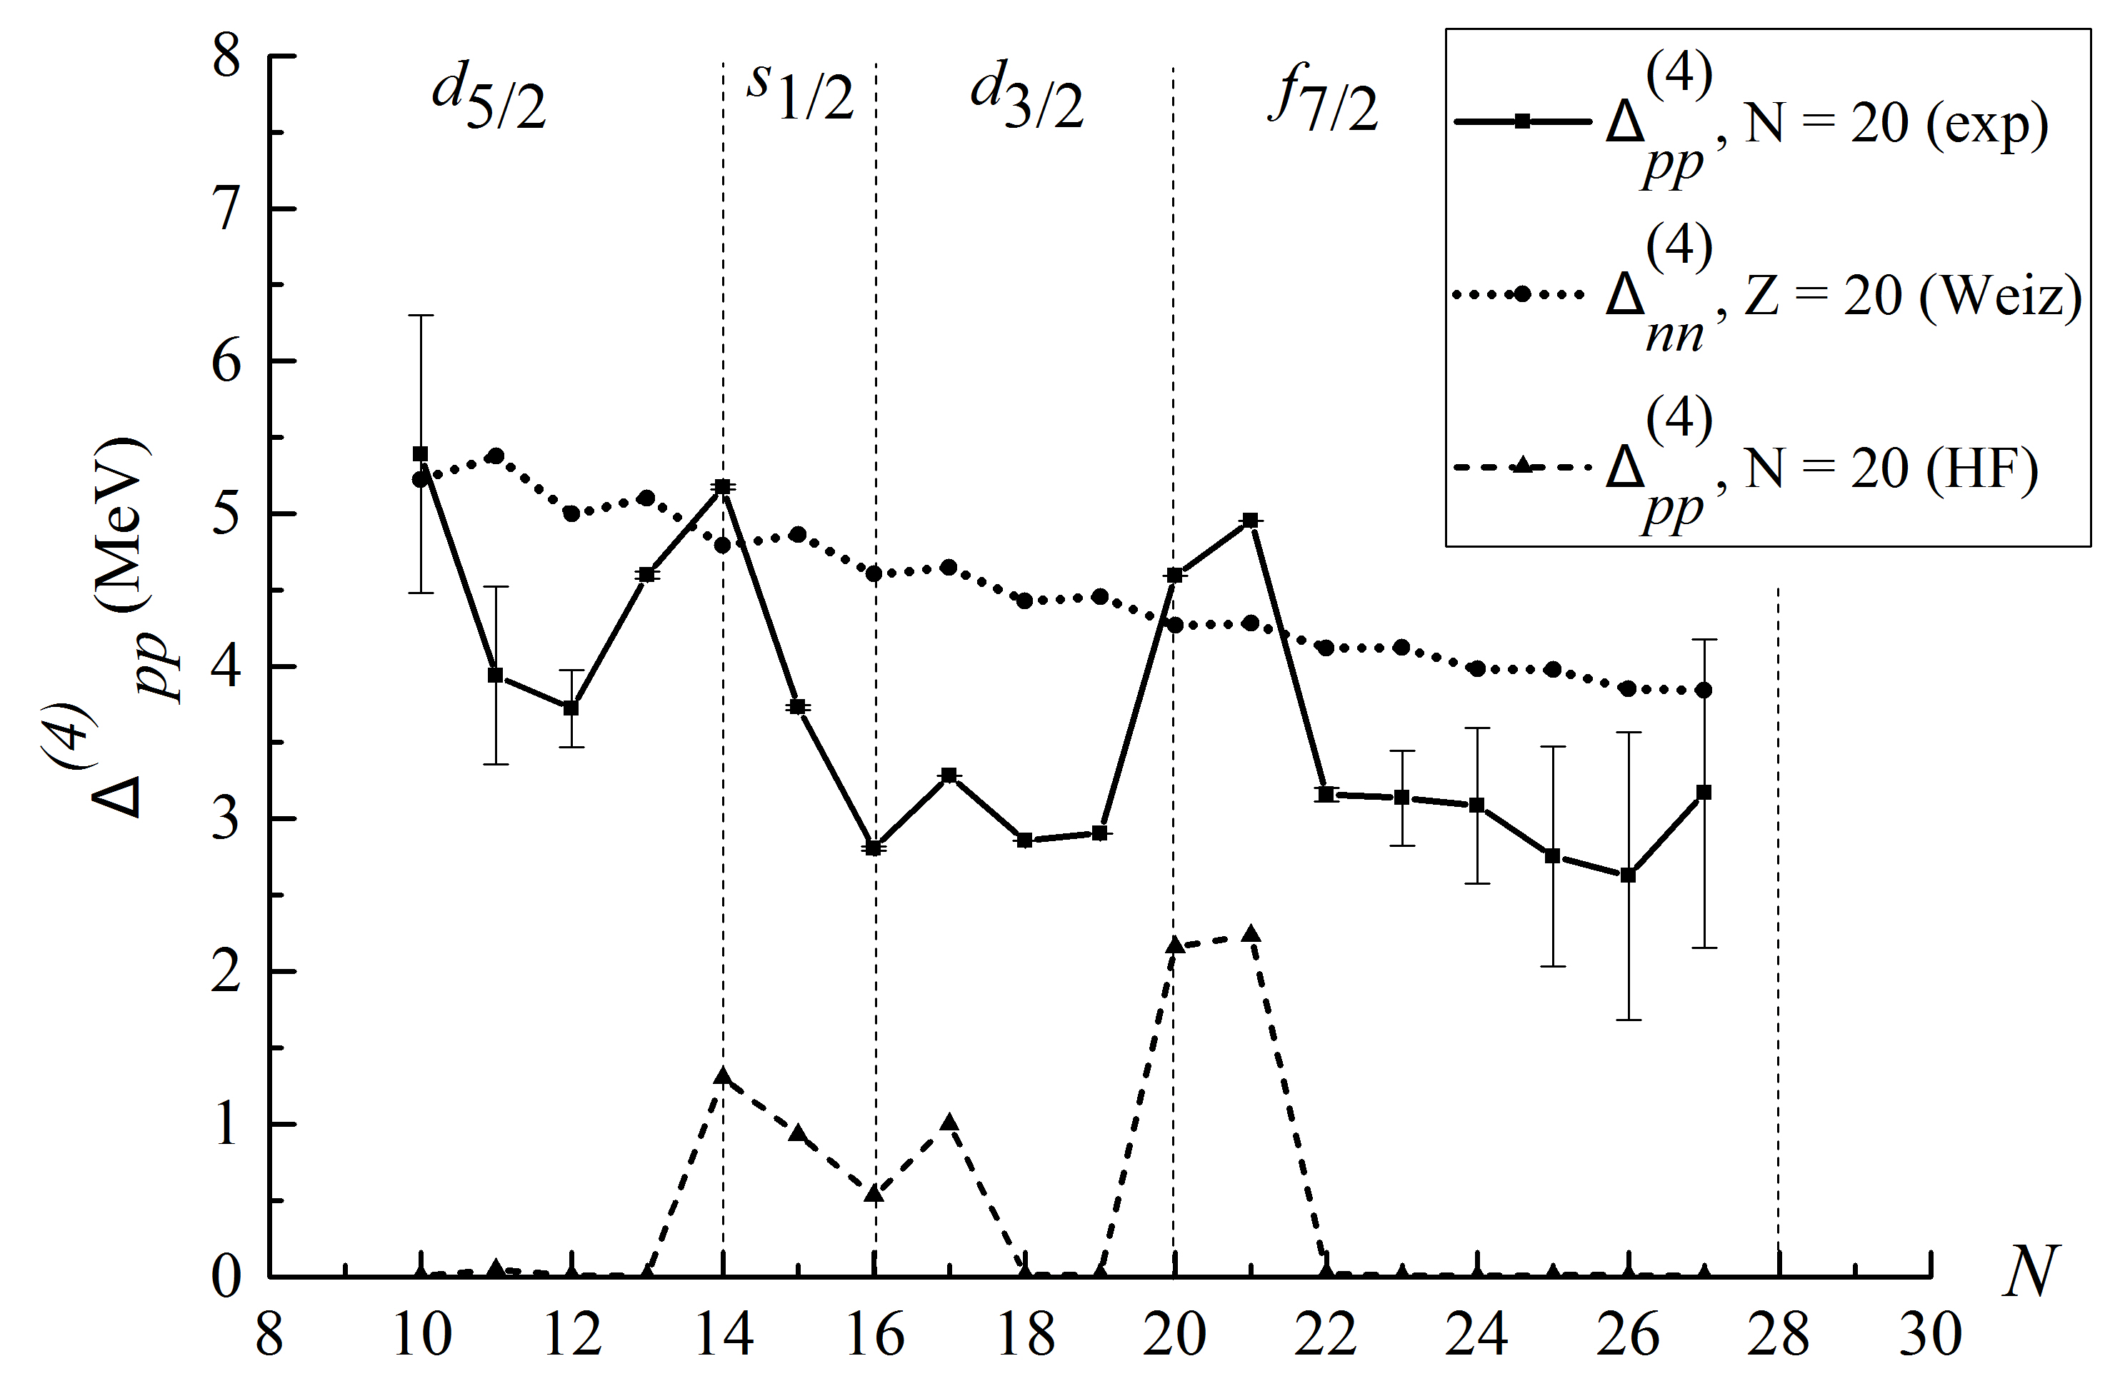
Рис.1. ∆⁽⁴⁾_{pp} для изотонов с N=20 на основе экспериментальный данных (сплошная линия), рассчитанных по формуле Бете-Вайцзккера (точечный пунктир) и расчетов SHF (штриховой пунктир).

1. Wang M., Audi G., Kondev F.G. et al. // Chin. Phys. C 2016. 41. 030003.
2. Bohr A., Mottelson B.R. // Nuclear Structure, v. 1, Benjamin, N.Y., 1969.
3. Madland P., Nix J.R. // Nucl. Phys. 1988. A476. P.1.
4. Ishkhanov B.S., Sidorov S.V., Tretyakova T.Yu., Vladimirova E.V. // Chin. Phys. C 2017. 41. 094101.

Сведения об авторах:
  - Дашков Илья Дмитриевич – студент физического факультета МГУ, тел.: 8 (903) 214-73-09, e-mail: daschkov.id15@physics.msu.ru;
  - Владимирова Елена Витальевна – аспирант физического факультета МГУ, тел.:8 (915) 076-84-29, e-mail: elena.v.vladimirova@gmail.com;

